**Freundschaft im Roman *Krabat* zwischen Krabat und Tonda**

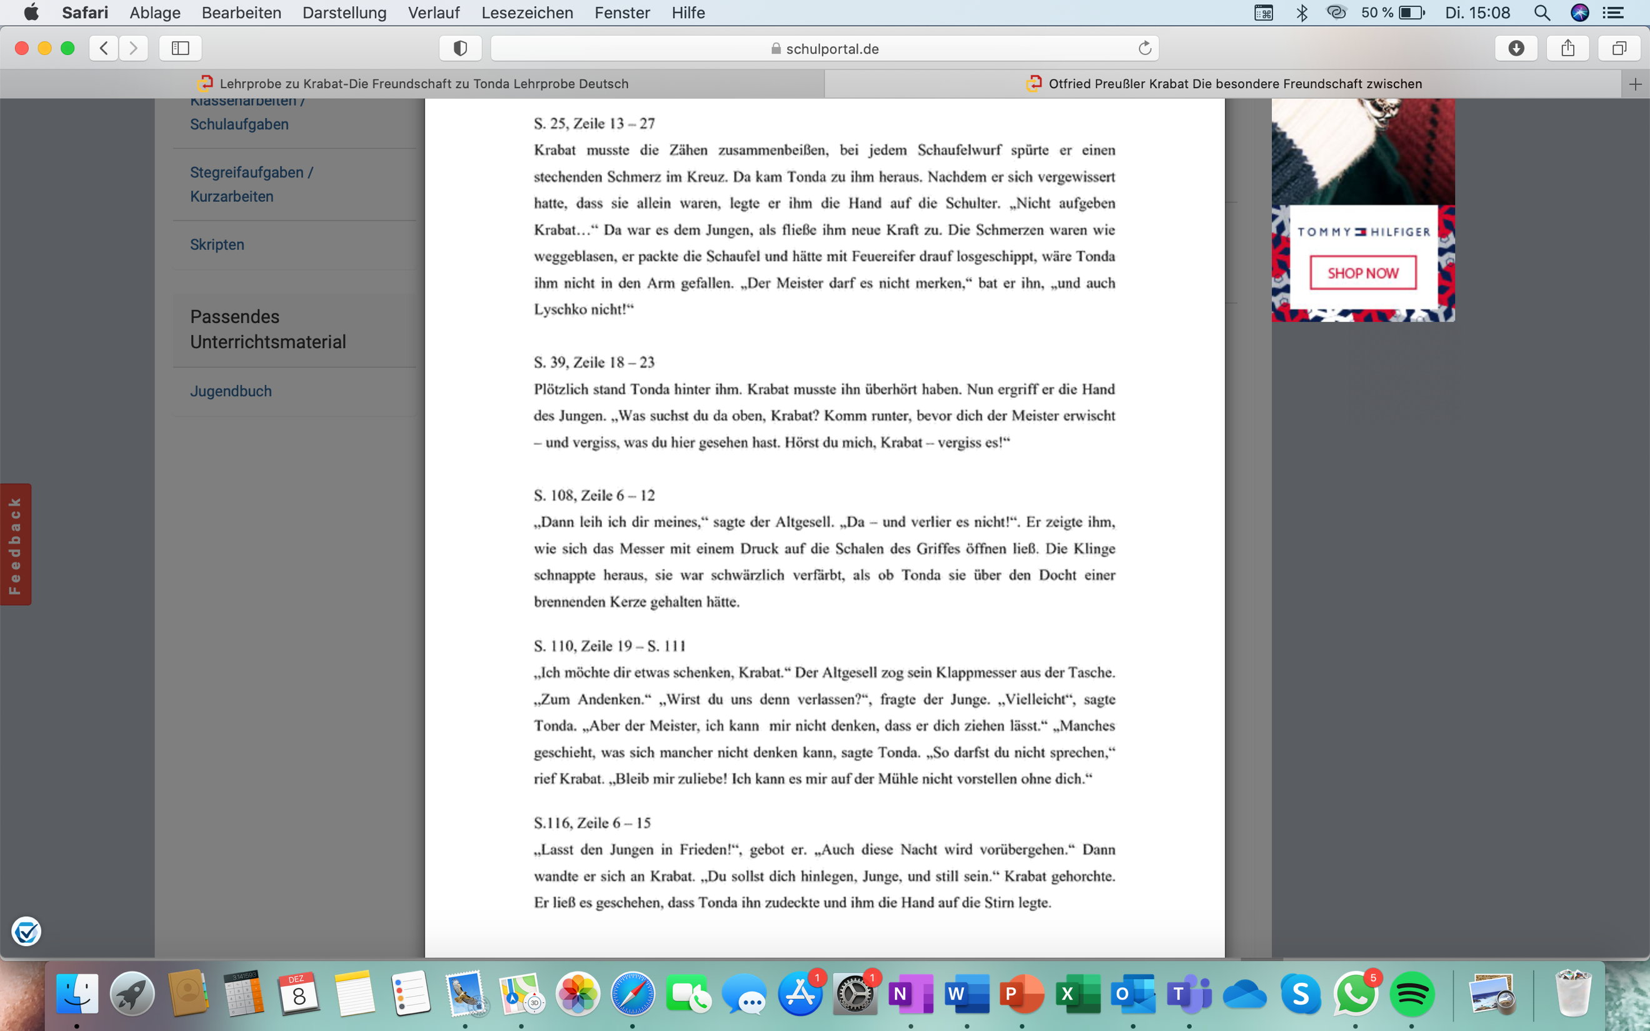

**Aufgaben:**

1. Markiere in den vorliegenden Textauszügen aus dem Roman die Stellen, die auf eine Freundschaft zwischen Krabat und Tonda hinweisen.
2. Finde unterschiedliche Begriffe für die Freundschaft der beiden und beziehe diese auf die Textauszüge. Welche Begriffe beschrieben die Freundschaft der beiden also besonders treffend?